1. co to jest algorytm?
Algorytm to zestaw kroków prowadzących do rozwiązania danego problemu
2. co musi posiadać algorytm?
Opisanych wraz z czynnościami, które są wykonywane w określonym porządku
3. jak się oznacza początek i koniec algorytmu
W okręgu
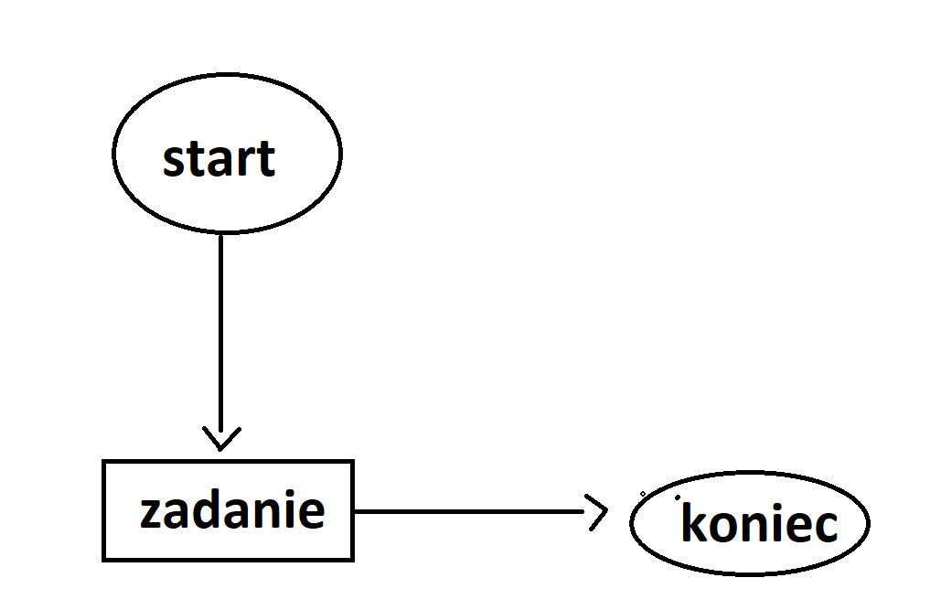
4. jak się oznacza blok procesu działania
Kwadratem
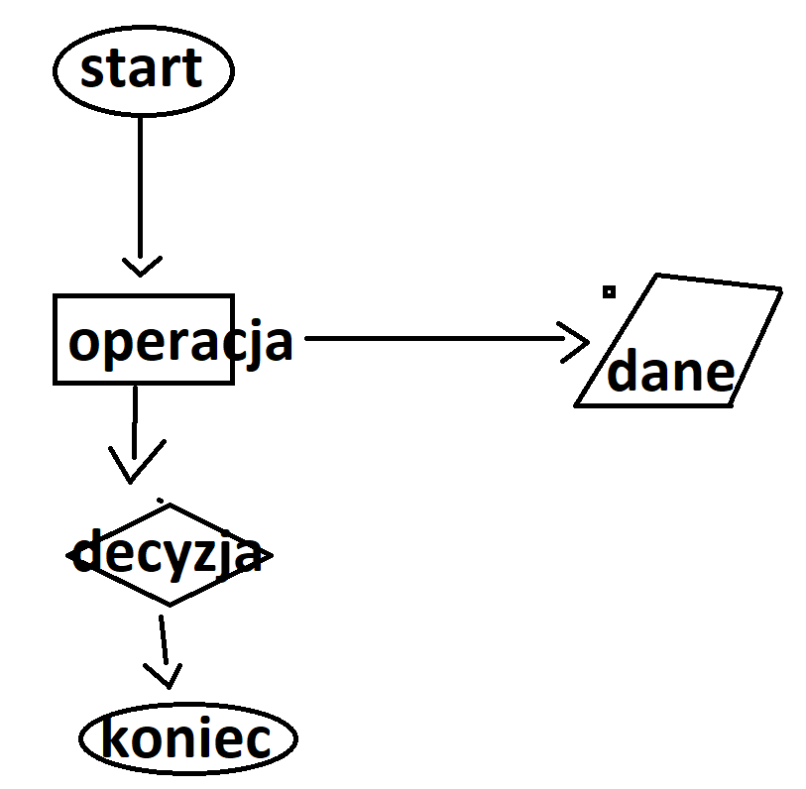
5. jak się oznacza blok operacji wejścia-wyjścia

6. blok oznaczający pole wyboru

7. kierunek kroków
Strzałką


8. schemat blokowy wyliczania średniej arytmetycznej
